Tarea 6to
Fecha de entrega: 29-06
Fecha de envío: 26-06
Notif: …………………………..
Lengua:
- Sobre la tilde diacrítica:
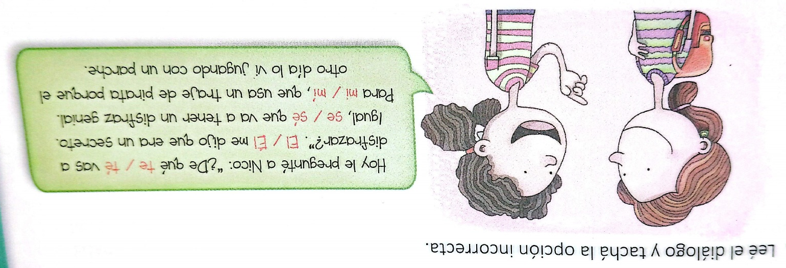
2) Sobre la regla ortográfica de B y el verbo (tiempo)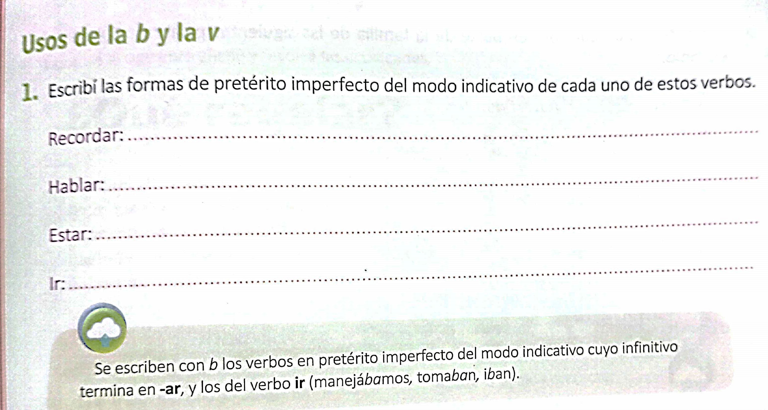
3) Sobre el texto expositivo:
a) Lee el siguiente texto:
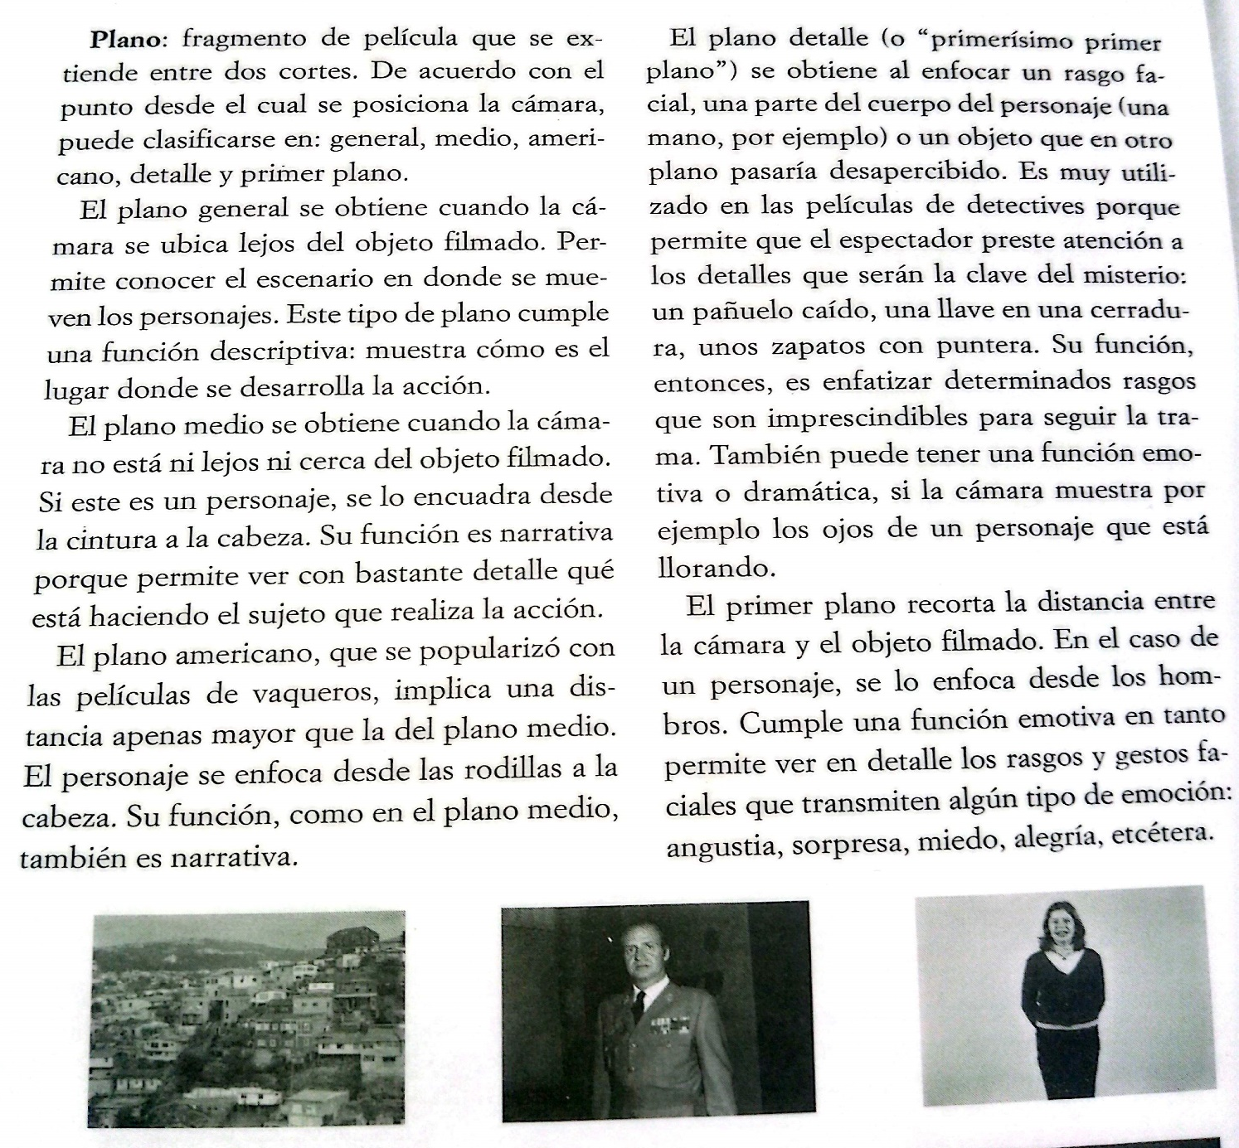
- Extrae y copia del texto un ejemplo de definición.
- Extrae y copia del texto un ejemplo de reformulación
- Extrae y copia del texto un ejemplo de ejemplo (sobre los elementos del texto expositivo):
- ¿Qué otro elemento del texto expositivo no se halla en este texto?.¿Por qué crees que el autor no lo consideró?. Ten en cuenta la información y teoría de la página 26 del libro.

- Sobre los adverbios : Copia nuevamente la tabla en caso de que el espacio no te alcance.

